辽宁省交通运输厅

辽交公水〔2024〕103号

辽宁省交通运输厅关于印发《辽宁省普通
国省公路建设工程设计技术要点
指导意见》的通知

各市交通运输局、沈抚示范区规划建设局，省交通运输事业发展中心，省交投集团：
《辽宁省普通国省公路建设工程设计技术要点指导意见》经省交通运输厅党组2024年第11次（扩大）会议审议通过，现予以印发，请认真遵照执行。

辽宁省交通运输厅
2024年3月27日
（此件主动公开）
辽宁省普通国省公路建设工程
设计技术要点指导意见

为加强我省普通国省公路工程技术标准执行管理工作，进一步规范建设项目主要设计指标选取，提升设计工作深度与质量，结合工作实际，制定本指导意见。
一、基本要求
1.新建和改扩建项目应按照现行技术标准与规范要求，根据路网规划、公路功能定位，结合交通量、交通组成、地形条件等，合理确定公路技术等级及技术标准，原则上不得超标准建设。
2.新建项目应在充分调查与勘察的基础上论证、确定路线方案，应严格保护农用耕地、生态环境，避让不可移动文物、水源地和自然保护区，应保持与易燃、易爆等危险源及污染源间的安全距离。严禁有毒有害、易燃易爆、高压等管线设施利用公路桥梁跨越河流或通过公路隧道。
3.公路改扩建时，应对老路改扩建方案和新建方案进行论证比选，尽量优先利用既有公路，最大限度地发挥旧路的资源效益。因提高设计速度可能诱发工程地质灾害、大幅增加工程造价或对保护环境、文物有不利影响时，经论证该局部可适当降低设计速度和指标，且与前后路段间设计速度差不宜大于20km/h，并应增设必要的标志及安保设施。
4.强化绿色发展、低碳环保，推进资源节约集约利用，严格保护土地资源，避免高填深挖。路基中心填方高度超过20m或中心挖方深度超过30m，且连续长度超过200m，应与桥梁、隧道等构造物或分离式路基进行方案比选。落实安全、环保、水保、行洪等各类专题评价、评估结论或批复要求，加强生态环境保护修复。
5.加强勘察调查，综合考虑行洪要求合理设置桥涵构造物，完善临河路基段排水设施和防护工程，加大不良地质处治、高边坡稳定性分析、桥涵结构验算、安全设施设置、排水系统等设计深度，增强公路安全耐久性，提升公路安全防护及抗灾能力。
二、公路等级及技术标准
1.公路功能
普通国省公路根据国家和地区路网结构与规划、地区特点、交通特性和建设目标等综合分析公路在公路网中的地位和作用，论证确定公路功能。功能定位主要依据：
（1）公路网规划中的公路或路段的功能，及其在路网中的定位、作用及实际交通需求与经济社会发展需求。
（2）《公路工程技术标准》、《公路路线设计规范》中公路功能类别确定方法。
（3）同一区域同一走向存在主要控制点相近的两条以上公路时，应通过“路网服务指数”确定其功能类别。
2.公路等级
在论证确定公路功能基础上，结合项目所在地区的综合交通运输体系、远景发展规划及设计交通量论证确定采用一级公路、二级公路等级标准。
3.设计速度
根据公路的功能与技术等级，结合地形、工程经济、预期的运行速度和沿线土地利用性质等因素，综合论证合理确定设计速度。
（1）一级公路
干线一级公路，全线可控制出入的设计速度宜采用100km/h；受地形、地质等条件限制，可采用80km/h；特殊困难局部路段，且因新建工程可能诱发工程地质灾害时，经论证，该局部路段的设计速度可采用60km/h，但长度不宜大于10km，或仅限于相邻两互通式立体交叉之间的路段，应注意线形衔接和交通工程设施的配合。
集散一级公路，设计速度宜采用80km/h；城镇化地区或受地形、地质等条件限制时，可采用60km/h。
（2）二级公路
干线二级公路设计速度宜采用80km/h，受地形、地质等条件限制，可采用60km/h。
集散二级公路设计速度宜采用60km/h，受地形、地质等条件限制，可采用40km/h。
4.路基、路面宽度
根据公路功能、技术等级、交通量和地形等条件合理确定横断面形式，一级公路整体式断面必须设置中间带。一级公路、二级公路一般段落路基横断面各组成部分宽度应按表1、表2有关规定执行，横断面可参考附件图1-7布置。

表1-1 一级公路路幅布设宽度（整体式一般路段）
设计速度（km/h） |  | 干线功能 |  | 集散功能
 |  | 100 | 80 | 80 | 60
中央分隔带宽度（m） |  | 根据中间防护形式确定
左侧路缘带（m） |  | 0.75 | 0.5 | 0.5 | 0.5
车道数 |  | ≥4 | ≥4 | ≥4 | ≥4
行车道宽（m） |  | 3.75 | 3.75 | 3.75 | 3.5
右侧硬路肩宽度（m） | 一般值 | 3.0 | 3.0 | 1.5 | 0.75
右侧硬路肩宽度（m） | 最小值 | 1.5 | 1.5 | 0.75 | 0.75
土路肩宽度（m） |  | 0.75 | 0.75 | 0.75 | 0.75

表1-2 一级公路路基路面宽度（整体式一般路段四车道）
设计速度  （km/h） | 100（干线功能） |  |  | 80（干线功能） |  |  | 80（集散功能） |  | 60（集散功能）
设计速度  （km/h） | 一般值 | 最小值 | 一般值 |  | 最小值 | 一般值 |  | 最小值 | 60（集散功能）
路面宽度（m）  （含中间带） | 24.5 | 21.5 | 24 |  | 21 | 21 |  | 19.5 | 18.5
路基宽度（m） | 26 | 23 | 25.5 |  | 22.5 | 22.5 |  | 21 | 20

表1-3 一级公路左侧路肩宽度（分离式断面）
设计速度（km/h） | 100 | 80 | 60
左侧硬路肩宽度（m） | 1.00 | 0.75 | 0.75
左侧土路肩宽度（m） | 0.75 | 0.75 | 0.75

表2-1 二级公路路幅宽度（一般路段）
设计速度(km/h) |  | 80 | 60 | 40
车道数 |  | 2 | 2 | 2
行车道宽（m） |  | 3.75 | 3.5 | 3.5
右侧硬路肩宽度（m） | 一般值 | 1.5 | 0.75 | 0.75
右侧硬路肩宽度（m） | 最小值 | 0.75 | 0.25 | 0.25
土路肩宽度（m） | 一般值 | 0.75 | 0.75 | 0.75

表2-2 二级公路路基路面宽度（一般路段）
设计速度  （km/h） | 80 |  | 60 |  | 40
设计速度  （km/h） | 一般值 | 最小值 | 一般值 | 最小值 | 一般值 | 最小值
路面宽度（m） | 10.5 | 9 | 8.5 | 7.5 | 8.5 | 7.5
路基宽度（m） | 12 | 10 | 10 | 8.5 | 10 | 8.5
注：1.正常情况下，应采用“一般值”；在设爬坡车道、变速车道及超车道路段，受地形、地物等条件限制路段及多车道公路特大桥，可论证采用“最小值”；
2.表1-2中一级公路路面宽度中中央分隔带宽度暂按2米计取；
3.对于二级公路在路肩上设置的标志、防护设施等，不得侵入公路建筑限界，必要时应加宽路肩。

公路途经乡镇、村屯等非机动车、行人密集路段，参照《城镇化地区公路工程标准》（JTG 2112 2021）依据需要设置侧分隔带、非机动车道和人行道。如利用右侧硬路肩时，一级公路右侧硬路肩宽度采用3米，二级公路右侧硬路肩可适当加宽，但不得超过2.5米。穿城镇路段最小长度见表3。

表3 穿城镇路段最小长度
设计速度（km/h） | 40 | 60 | 80 | 100
穿城镇路段最小长度（km） | 0.4 | 0.6 | 0.8 | 2.0
5.桥梁荷载等级与宽度
桥涵设计应采用公路-Ⅰ级汽车荷载等级。对于跨越铁路公路桥梁，其跨线及相邻联孔桥跨结构按照公路I级荷载标准的1.3倍进行验算。
桥梁结构设计安全等级采用一级。
新建公路沿线桥梁净宽原则上与路面同宽。一级公路桥梁宜设计为上、下行分离的独立桥梁。
6.隧道工程
一级公路新建隧道采用上下行分离方案。新建隧道单洞净宽按规范要求依据设计速度选取。
表4 两车道公路隧道建筑限界横断面组成及基本宽度（m）
公路  等级 | 设计  速度  （km/h） | 车道  宽度  （m） | 侧向宽度  （m） |  | 余宽  （m） | 检修道或人行道  宽度(m) |  | 建筑限界基本宽度  （m）
公路  等级 | 设计  速度  （km/h） | 车道  宽度  （m） | 左侧 | 右侧 | 余宽  （m） | 左侧 | 右侧 | 建筑限界基本宽度  （m）
一级  公路 | 100 | 3.75×2 | 0.75 | 1.00 | 0.25 | 0.75 | 0.75 | 10.75
一级  公路 | 80 | 3.75×2 | 0.50 | 0.75 | 0.25 | 0.75 | 0.75 | 10.25
一级  公路 | 60 | 3.5×2 | 0.50 | 0.75 | 0.25 | 0.75 | 0.75 | 9.75
二级  公路 | 80 | 3.75×2 | 0.75 | 0.75 | 0.25 | 1.00 | 1.00 | 11.00
二级  公路 | 60 | 3.5×2 | 0.50 | 0.50 | 0.25 | 1.0 | 1.0 | 10.00
7.路线交叉
一级公路与交通量大的公路交叉应采用立体交叉。
二级、三级公路间的交叉，直行交通量大时或有条件的地点宜采用立体交叉。
平面交叉应根据相交公路的功能、技术等级、区域路网的现状和规划，以及交叉区域地形、地貌等条件合理设置。最小间距应满足规范要求。
表5 平面交叉最小间距
公路技术等级 | 一级公路 |  |  | 二级公路
公路功能 | 干线公路 |  | 集散公路 | 干线公路 | 集散公路
公路功能 | 一般值 | 最小值 | 集散公路 | 干线公路 | 集散公路
间距（m） | 2000 | 1000 | 500 | 500 | 300
城镇化地区公路T型、十字型及环形平面交叉最小间距应符合表6的规定，右进右出控制平面交叉最小间距应符合表7的规定。受规划、用地限制等因素影响，平面交叉间距不满足最小间距要求时，相邻平面交叉应进行统筹设计，并满足表6、表7规定的平面交叉最大密度的要求。一级二级公路可通过右出右进控制、增设辅路或慢车道、合并被交叉路等措施，加大平面交叉间距。

表6 T 型、十字型及环形平面交叉最小间距和最大密度
公路等级 | 一级公路 |  |  | 二级公路
公路功能 | 干线公路 |  | 集散公路 | 干线公路 | 集散公路
公路功能 | 一般值 | 最小值 | 集散公路 | 干线公路 | 集散公路
间距（m） | 2000 | 1000 | 500 | 500 | 300
密度（个/km） | 0.5 | 1.0 | 2.0 | 2.0 | 3.3

表7 右出右进控制平面交叉最小间距和最大密度
公路等级 | 一级公路 |  | 二级公路
公路工程 | 干线公路 | 集散公路 | 干线公路 | 集散公路
间距（m） | 500 | 250 | 200 | 150
密度（个/km） | 2.0 | 4.0 | 5.0 | 6.6
8.中央隔离设施
（1）一般地区护栏防护等级根据沿线事故严重程度等级（见下表）选取，宜采用分设型波形梁护栏、整体式混凝土护栏。
表8 一级公路中央分隔带护栏防护等级选取
事故严重  程度等级 | 中央分隔带条件 | 公路设计速度(km) | 防护等级  （代码）
高 | 一级公路中央分隔带宽度小于2.5m，并采用整体式护栏形式 | 100、80 | 五（SAm）
高 | 一级公路中央分隔带宽度小于2.5m，并采用整体式护栏形式 | 60 | 四（SBm）
中 | 对双向6车道及以上一级公路，中央分隔带宽度小于2.5m并采用分设式护栏形式，同时中央分隔带内设有车辆不能安全穿越的障碍物的路段 | 100、80 | 四（SBm）
中 |  | 60 | 三（Am）
低 | 不符合上述条件的其他路段 | 100、80 | 三（Am）
低 | 不符合上述条件的其他路段 | 60 | 二（Bm）
（2）上下行分幅桥梁，左侧护栏采用分离式混凝土护栏防护等级按下表选取。小桥、通道、明涵的护栏防护等级及护栏形式宜与相邻的路基护栏相同。

表9 桥梁左侧护栏防护等级的选取
设计速度  （km/h） | 车辆驶出桥外或进入对向车行道的事故严重程度等级
设计速度  （km/h） | 高:跨越公路、铁路或城市饮用水水源一级保护区等路段的桥梁 | 中：其他桥梁
100、80 | 五（SAm） | 四（SBm）
60 | 四（SBm） | 三（Am）

附件：路基路面横断面图
附件
路基路面横断面图
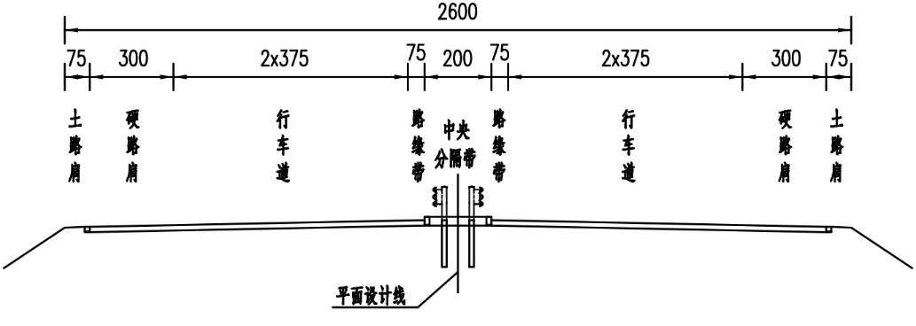
图1 干线一级公路设计时速100km/h横断面（一般路段四车道）

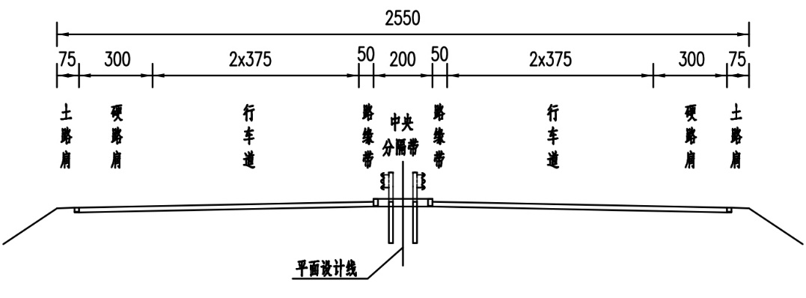
图2 干线一级公路设计速度80km/h 横断面（一般路段四车道）

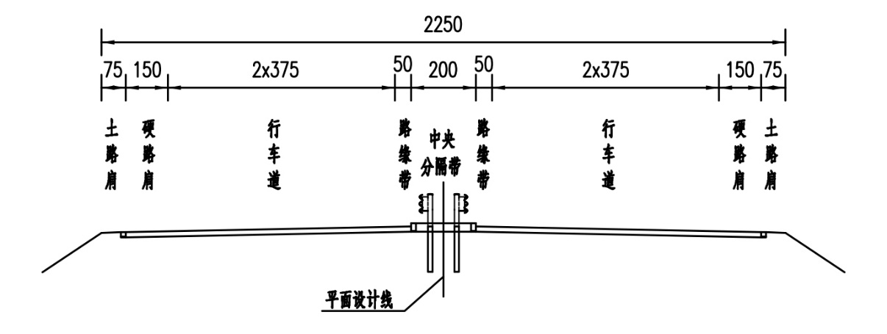
图3 集散一级公路设计速度80km/h 横断面（一般路段四车道）

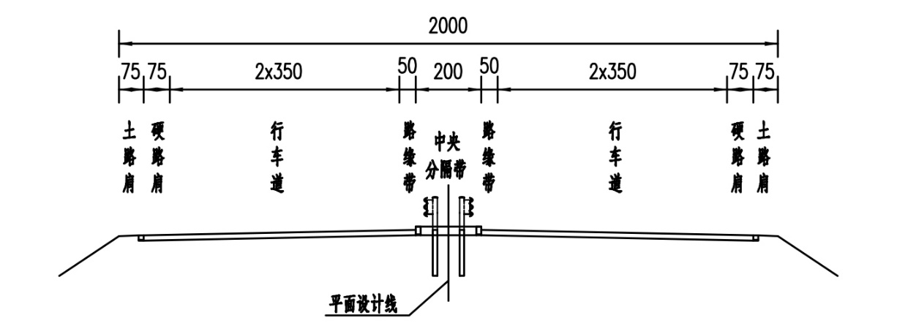
图4 集散一级公路设计速度60km/h 横断面（一般路段四车道）

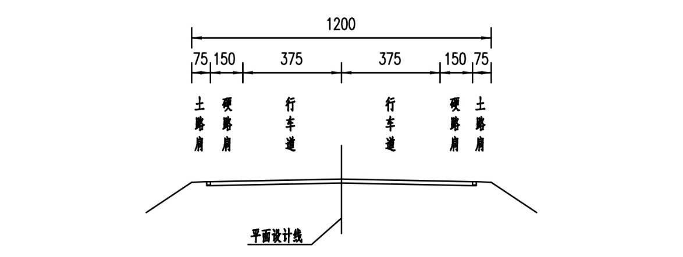
图5 干线二级公路设计时速80km/h 横断面（一般路段）

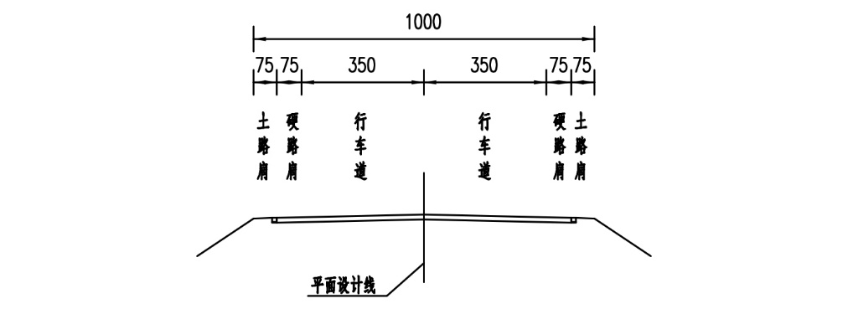
图6 集散二级公路设计时速60km/h 横断面（一般路段）

图7 集散二级公路设计时速40km/h 横断面（一般路段）

抄送：厅规划处。

辽宁省交通运输厅办公室 2024年3月27日印发

